TECNOLOGÍA EN DESARROLLO DE SISTEMAS INFORMÁTICOS
Internet de las Cosas (IoT) – TSI519
Semana 8
Entradas y Salidas Digitales en ESP32
Sistema de Ventilación Inteligente

JHON SEBASTIAN REYES ROZO
HARVIC EDISSON QUINTERO CACERES
INGENIERO:
ELIECER MONTERO OJEDA
2026

Contenido
Contenido 2
1. Introducción y objetivos 3
1.1. Objetivo general 3
1.2. Objetivos específicos 3
1.3. Escenario del laboratorio 3
2. Materiales y componentes 3
3. Diseño de la lógica de control 4
3.1. Tabla de automatización del aula 4
3.2. Asignación de pines GPIO 4
3.3. Pseudocódigo 5
4. Diagrama de flujo 6
5. Implementación 7
5.1. Simulación en Wokwi 7
5.2. Montaje físico 8
5.3. Código fuente 9
6. Pruebas y resultados 11
6.1. Evidencias de funcionamiento 11
6.2. Video de demostración ¡Error! Marcador no definido.
6.3. Repositorio 13
7. Preguntas de reflexión 14
1. ¿Por qué es importante validar las lecturas del sensor antes de tomar decisiones? 14
2. ¿Qué diferencia hay entre INPUT e INPUT_PULLUP? ¿Cuándo usar cada uno? 14
3. ¿Cómo podríamos agregar histéresis a la lógica de control? 14
4. ¿Qué actuadores adicionales podríamos integrar al proyecto del aula? 14
5. ¿Cómo se relaciona esta semana con el objetivo final del proyecto integrador? 14
8. Conclusiones 14
9. Referencias 15

(Si la tabla aparece vacía: clic derecho > Actualizar campo > Actualizar toda la tabla.)

1. Introducción y objetivos
En las semanas anteriores el sistema de monitoreo del aula solo leía sensores y mostraba los datos. En esta semana el sistema se vuelve activo: toma decisiones a partir de lo que mide y ejecuta acciones sobre el mundo físico mediante actuadores (LEDs, buzzer y relé) controlados por el ESP32.
La pregunta que guía la actividad es: ¿cómo automatizar una respuesta cuando la temperatura del aula supera un valor límite?

1.1. Objetivo general
Controlar actuadores digitales (LEDs, buzzer y relé) a partir de condiciones definidas por sensores, implementando lógica de control con condicionales if/else sobre el ESP32.

1.2. Objetivos específicos
- Comprender el funcionamiento de los pines GPIO del ESP32.
- Diferenciar entre pinMode(), digitalWrite() y digitalRead().
- Implementar lógica de control basada en condiciones de sensores.
- Diseñar la lógica de automatización para el proyecto integrador.

1.3. Escenario del laboratorio
Se construyó un sistema que lee la temperatura con el sensor DHT11, enciende el LED rojo cuando la temperatura es mayor a 28 °C, enciende el LED verde cuando es menor o igual a 28 °C y activa un buzzer como alerta sonora. Adicionalmente se integraron la humedad y la luminosidad como variables de control del aula.

2. Materiales y componentes
Componente | Cant. | Función en el sistema
ESP32 DevKit | 1 | Microcontrolador; lee sensores y controla actuadores (3.3 V).
Sensor DHT11 | 1 | Mide temperatura y humedad del aula.
LDR + resistencia de 10 kΩ | 1 | Mide la luminosidad (divisor de tensión, entrada analógica).
LED rojo | 1 | Indica alerta de temperatura alta.
LED verde | 1 | Indica estado normal.
LED amarillo | 1 | Indica alerta de humedad fuera de rango.
LED blanco | 1 | Simula la iluminación del aula.
Resistencias de 220 Ω | 4 | Limitan la corriente de cada LED.
Buzzer activo | 1 | Alerta sonora.
Módulo relé de 1 canal | 1 | Controla el ventilador (lado de control a 5 V desde VIN).
Protoboard y cables dupont | – | Montaje del circuito.
Cable USB | 1 | Alimentación y programación del ESP32.
Nota: ajusta esta tabla a los componentes que realmente usó tu equipo.

3. Diseño de la lógica de control

3.1. Tabla de automatización del aula
Las cinco primeras filas corresponden a la actividad; las dos últimas son condiciones adicionales propias del contexto del aula.
Variable | Condición | Acción | Actuador
Temperatura | > 28 °C | Encender ventilación y alerta sonora | Relé / LED rojo / Buzzer
Humedad | < 40 % | Generar alerta | Buzzer / LED amarillo
Luminosidad | Oscuridad (LDR bajo) | Encender iluminación | LED blanco / Relé
Temperatura | ≤ 28 °C | Estado normal | LED verde
Humedad | ≥ 40 % | Estado normal | LED verde
Humedad (propia) | > 70 % | Alerta de humedad alta (riesgo para equipos y confort) | Buzzer / LED amarillo
Luminosidad (propia) | Luz suficiente (LDR alto) | Apagar iluminación para ahorrar energía | LED blanco apagado / Relé

3.2. Asignación de pines GPIO
Los pines D4, D5, D18, D19, D21, D22 y D23 de la placa corresponden a los GPIO con el mismo número.
Componente | Tipo | GPIO | Observación
Sensor DHT11 (datos) | Entrada | 4 | Lectura digital de temperatura y humedad.
LED rojo | Salida | 5 | Con resistencia de 220 Ω.
LED verde | Salida | 18 | Con resistencia de 220 Ω.
Buzzer | Salida | 19 | Buzzer activo.
Relé (ventilador) | Salida | 21 | VCC a VIN (5 V), GND común.
LED amarillo | Salida | 22 | Con resistencia de 220 Ω.
LED blanco | Salida | 23 | Con resistencia de 220 Ω.
LDR | Entrada analógica | 34 | Pin solo entrada (ADC).
Se evitaron los GPIO 6 a 11 (conectados a la memoria flash) y se usó el GPIO 34, que es solo de entrada, para el LDR.

3.3. Pseudocódigo
INICIO
Configurar pines: LED_ROJO, LED_VERDE, BUZZER, RELE,
LED_AMARILLO, LED_BLANCO como SALIDA
Configurar LDR como ENTRADA
Iniciar Serial a 115200 e iniciar el sensor DHT11

REPETIR PARA SIEMPRE
temperatura <- leer temperatura del DHT11
humedad <- leer humedad del DHT11
luz <- leer valor analógico del LDR

SI temperatura o humedad no son números válidos ENTONCES
Mostrar "Error leyendo DHT11"
Esperar 2 s
Volver al inicio del ciclo
FIN SI

SI temperatura > 28 ENTONCES
LED_ROJO <- ENCENDIDO ; LED_VERDE <- APAGADO ; RELE <- ENCENDIDO
SI NO
LED_ROJO <- APAGADO ; LED_VERDE <- ENCENDIDO ; RELE <- APAGADO
FIN SI

SI humedad < 40 O humedad > 70 ENTONCES
LED_AMARILLO <- ENCENDIDO
SI NO
LED_AMARILLO <- APAGADO
FIN SI

SI luz < UMBRAL_OSCURO ENTONCES
LED_BLANCO <- ENCENDIDO
SI NO
LED_BLANCO <- APAGADO
FIN SI

SI (temperatura > 28) O (humedad fuera de rango) ENTONCES
BUZZER <- ENCENDIDO
SI NO
BUZZER <- APAGADO
FIN SI

Mostrar por Serial: temperatura, humedad, luz y acciones
Esperar 2 s
FIN REPETIR

4. Diagrama de flujo
El diagrama representa la lectura de sensores, las decisiones condicionales (if/else), las acciones sobre los actuadores y los mensajes de depuración por el monitor serial.
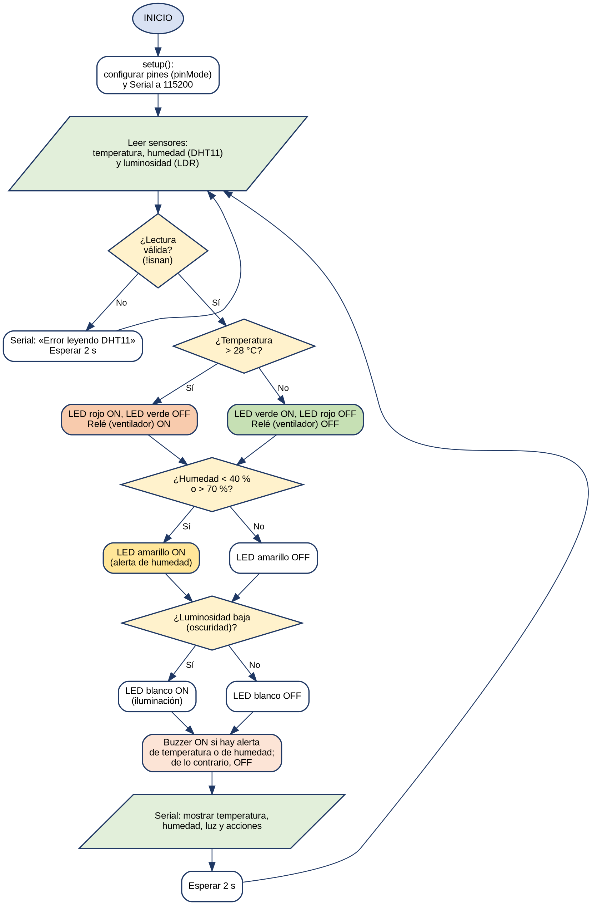
Figura 1. Diagrama de flujo del sistema de automatización.
Opcional: si el docente exige el diagrama en Draw.io, puedes rehacerlo allí con la misma estructura y reemplazar esta imagen.

5. Implementación

5.1. Simulación en Wokwi
Enlace al proyecto en Wokwi: https://wokwi.com/projects/307248101781930560
Figura 2. Circuito armado en Wokwi
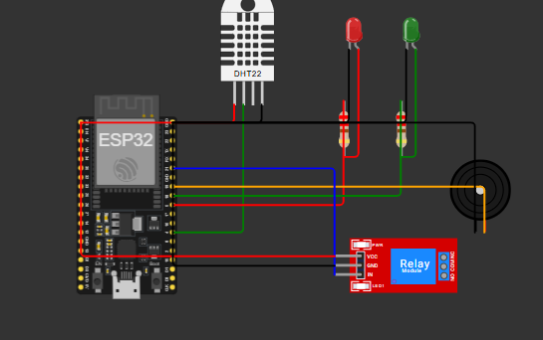

5.2. Montaje físico
Figura 3. Circuito físico armado
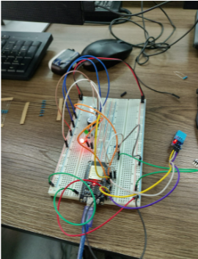

Figura 4. Detalle de conexiones
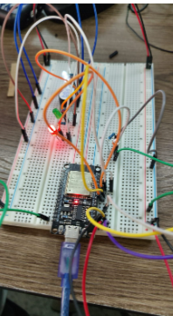

5.3. Código fuente
El código completo está comentado y se encuentra en el repositorio de GitHub del equipo. Se incluye a continuación:
/*
- Poca luz (oscuridad) -> LED blanco (iluminación).
*/
#include <DHT.h>

// ---------- Pines (GPIO) ----------
#define DHTPIN 4 // DHT11 (datos)
#define LED_ROJO 5 // Alerta de temperatura
#define LED_VERDE 18 // Estado normal
#define BUZZER 19 // Alerta sonora
#define RELE 21 // Ventilador
#define LED_AMARILLO 22 // Alerta de humedad
#define LED_BLANCO 23 // Iluminación
#define LDR_PIN 34 // Solo entrada (ADC)

#define DHTTYPE DHT11 // En Wokwi usar DHT22 si no aparece el DHT11

// ---------- Umbrales ----------
const float TEMP_LIMITE = 28.0; // °C
const float HUM_MINIMA = 40.0; // %
const float HUM_MAXIMA = 70.0; // %
const int UMBRAL_OSCURO = 1000; // ADC 0-4095 (calibrar según el montaje)

DHT dht(DHTPIN, DHTTYPE);

void setup() {
Serial.begin(115200);

// Salidas
pinMode(LED_ROJO, OUTPUT);
pinMode(LED_VERDE, OUTPUT);
pinMode(BUZZER, OUTPUT);
pinMode(RELE, OUTPUT);
pinMode(LED_AMARILLO, OUTPUT);
pinMode(LED_BLANCO, OUTPUT);

// Entrada
pinMode(LDR_PIN, INPUT);

dht.begin();
}

void loop() {
// 1. Lectura de sensores
float temperatura = dht.readTemperature();
float humedad = dht.readHumidity();
int luz = analogRead(LDR_PIN);

// 2. Validar lectura antes de decidir
if (isnan(temperatura) || isnan(humedad)) {
Serial.println("Error leyendo DHT11");
delay(2000);
return;
}

// 3. Evaluar condiciones
bool tempAlta = (temperatura > TEMP_LIMITE);
bool humAlerta = (humedad < HUM_MINIMA || humedad > HUM_MAXIMA);
bool oscuro = (luz < UMBRAL_OSCURO);

// 4. Actuar sobre los actuadores
digitalWrite(LED_ROJO, tempAlta ? HIGH : LOW);
digitalWrite(LED_VERDE, tempAlta ? LOW : HIGH);
digitalWrite(RELE, tempAlta ? HIGH : LOW);
digitalWrite(LED_AMARILLO, humAlerta ? HIGH : LOW);
digitalWrite(LED_BLANCO, oscuro ? HIGH : LOW);
digitalWrite(BUZZER, (tempAlta || humAlerta) ? HIGH : LOW);

// 5. Mensajes de depuración
Serial.print("Temp: "); Serial.print(temperatura); Serial.print(" C | ");
Serial.print("Hum: "); Serial.print(humedad); Serial.print(" % | ");
Serial.print("Luz: "); Serial.println(luz);
Serial.println(tempAlta ? "ALERTA: temperatura alta - ventilación ON" : "Temperatura normal");
Serial.println(humAlerta ? "ALERTA: humedad fuera de rango" : "Humedad normal");
Serial.println(oscuro ? "Poca luz - iluminación ON" : "Luz suficiente");
Serial.println("-----");

delay(2000);
}

Funciones clave utilizadas:
- pinMode(pin, modo): configura cada pin como entrada o salida (una sola vez en setup()).
- digitalWrite(pin, valor): enciende (HIGH, 3.3 V) o apaga (LOW, 0 V) cada actuador.
- digitalRead(pin): lee el estado de una entrada digital (por ejemplo, un pulsador).
- isnan(): valida que la lectura del DHT11 sea correcta antes de tomar decisiones.
- if / else: decide qué actuadores activar según los umbrales definidos.

6. Pruebas y resultados
Se probó el sistema variando las condiciones del ambiente. Completa la columna «Resultado observado» con lo que viste en tu montaje.
Condición probada | Resultado esperado | Actuadores
Temperatura ≤ 28 °C | Estado normal | LED verde ON; rojo, buzzer y relé OFF
Temperatura > 28 °C | Alerta y ventilación | LED rojo ON, buzzer ON, relé ON
Humedad < 40 % | Alerta de humedad baja | LED amarillo ON, buzzer ON
Humedad > 70 % | Alerta de humedad alta | LED amarillo ON, buzzer ON
Poca luz (LDR bajo) | Iluminación encendida | LED blanco ON
Sensor desconectado | Mensaje de error | Serial: «Error leyendo DHT11»

6.1. Evidencias de funcionamiento
Figura 5. Estado normal (temperatura ≤ 28 °C)

Figura 6. Estado de alerta (temperatura > 28 °C)
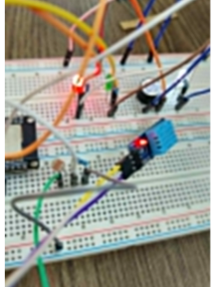> Imágenes).

Figura 7. Monitor serial – estado normal
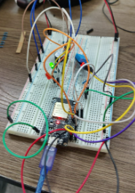

Figura 8. Monitor serial – estado de alerta
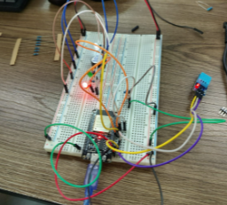

Figura 9. Alertas de humedad y luminosidad

6.3. Repositorio
Enlace al repositorio de GitHub: https://github.com/HQED/IoT_Proyecto

7. Preguntas de reflexión
Las respuestas son un borrador; revísalas y ajústalas con las palabras de tu equipo.

1. ¿Por qué es importante validar las lecturas del sensor antes de tomar decisiones?
Porque un sensor puede fallar o devolver datos inválidos (por ejemplo NaN si el DHT11 está desconectado o hay ruido). Si el sistema actúa con un dato erróneo, podría encender o apagar actuadores sin motivo o no reaccionar ante una situación real. Por eso se usa isnan() y se descarta la lectura antes de aplicar el if/else.

2. ¿Qué diferencia hay entre INPUT e INPUT_PULLUP? ¿Cuándo usar cada uno?
INPUT deja el pin flotante: lee lo que le llegue desde fuera y necesita una resistencia externa si el estado no está definido. INPUT_PULLUP activa una resistencia interna conectada a 3.3 V, de modo que el pin lee HIGH por defecto y LOW cuando se cierra a GND. Se usa INPUT con sensores que ya entregan un nivel definido y INPUT_PULLUP con pulsadores o interruptores, ahorrando la resistencia externa (la lógica queda invertida: presionado = LOW).

3. ¿Cómo podríamos agregar histéresis a la lógica de control?
Usando dos umbrales en lugar de uno. Por ejemplo, la alerta se activa cuando la temperatura supera 28 °C y solo se desactiva cuando baja de 26 °C. Se guarda el estado en una variable booleana y solo cambia al cruzar el umbral correspondiente. Así se evita que el relé y el buzzer se enciendan y apaguen rápidamente cuando la temperatura oscila cerca de 28 °C.

4. ¿Qué actuadores adicionales podríamos integrar al proyecto del aula?
- Pantalla LCD u OLED para mostrar temperatura y humedad en el aula.
- Servomotor para abrir y cerrar ventanas o persianas automáticamente.
- Tira LED o lámparas controladas por relé según la luminosidad.
- Aire acondicionado o ventilador de mayor potencia mediante relé de estado sólido.
- Notificaciones a la nube (Blynk o Adafruit IO) para avisar al docente.

5. ¿Cómo se relaciona esta semana con el objetivo final del proyecto integrador?
El proyecto busca un sistema IoT de monitoreo inteligente del aula. Hasta la Semana 7 el sistema solo leía datos; con esta semana incorpora la parte de decisión y acción (automatización local). En las próximas semanas estos datos y acciones se enviarán a la nube por WiFi (Semana 9), MQTT (Semana 10) y Blynk (Semana 12), completando el ciclo sensar – decidir – actuar – monitorear a distancia.

8. Conclusiones
- Se logró controlar actuadores digitales (LEDs, buzzer y relé) a partir de las lecturas del DHT11 y del LDR usando condicionales if/else en el ESP32.
- La validación de las lecturas con isnan() evita decisiones basadas en datos erróneos.
- Es fundamental respetar los 3.3 V del ESP32, usar resistencias en los LEDs y evitar los pines reservados para la memoria flash.
- La lógica diseñada es la base para integrar la comunicación con la nube en las siguientes semanas.

9. Referencias
Adafruit Learning System. (2024). Adafruit Learning System.
Arduino. (2023). Arduino Documentation – Digital Pins.
Blynk Documentation. (2024).
Casado-Vara, R., & Prieto, J. (2020). IoT Fundamentals with ESP32.
Espressif Systems. (2024). ESP32 Programming Guide.
Knight, N. (2022). Learn Electronics with Arduino.
Wokwi. (s. f.). Wokwi – Online ESP32 Simulator. https://wokwi.com
Adafruit. (s. f.). DHT sensor library. https://github.com/adafruit/DHT-sensor-library

